Ofício Vereador Nº 381/2022

São Roque, 26 de janeiro de 2022.

Excelentíssimo Senhor,

Venho, por meio deste, cordialmente solicitar a realização de manutenção ou troca dos brinquedos do playground da EMEI Euclides da Costa, localizada em São João Velho.
Conforme as imagens anexas, é possível verificar que a área de recreação infantil está em estado de descuido, colocando em risco a saúde das crianças que frequentam a EMEI supracitada. Os brinquedos se encontram oxidados, com tábuas podres e instáveis, impossibilitando o uso seguro pelos infantes.
Na certeza de que dispensará especial atenção a este Ofício, desde já agradeço, renovando meus mais sinceros protestos de elevada estima e de distinta consideração.

Atenciosamente,

Thiago Vieira Nunes
(Thiago Nunes)
Vereador

Ao Excelentíssimo Senhor
MARCOS AUGUSTO ISSA HENRIQUES DE ARAÚJO
DD. Prefeito da Estância Turística de São Roque – SP

PROTOCOLO Nº CETSR 26/01/2022 - 11:02 1041/2022
lcl
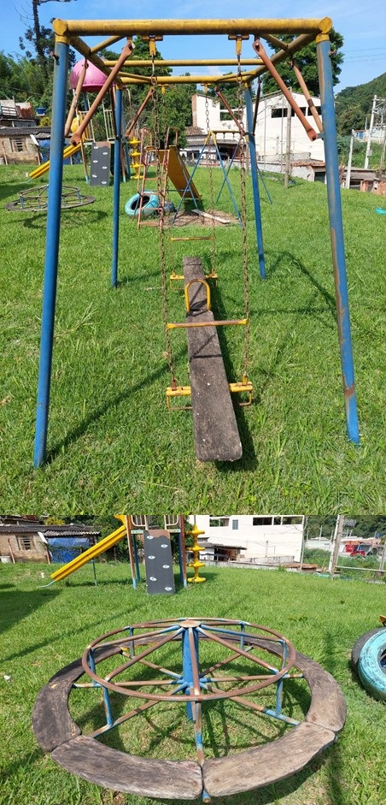
+

PROTOCOLO Nº CETSR 26/01/2022 - 11:02 1041/2022
lcl

